N-(гидроксиметил)тиоакриламиды : синтез, реакции и молекулярный докинг
Левченко А.Г.,¹ Дахно П.Г.,¹ Доценко В.В.,¹
Студент, 4 курс бакалавриата
¹Кубанский государственный университет,
Факультет химии и высоких технологий, Краснодар, Россия
E-mail: levchenko.arin@yandex.ru
В основе нашей работы лежит изучение N-(гидроксиметил)тиоакриламидов и их возможной биологической активности in silico. Производные цианотиоацетамида 1 тиоакриламиды 2 были введены в реакцию с 37%-ным НСНО в водно-спиртовой среде [1]. Выход составил в среднем 55-65%. Полученные продукты 3 отличаются повышенной растворимостью в водном этаноле, в сравнении с исходными соединениями. Для подтверждения строения полученных соединений 3 были использованы методы ИК- и ¹Н/¹³С ЯМР-спектроскопии. Для оценки реакционной способности соединений 3 была проведена реакция с SOCl₂, в ходе которой образуются N-(хлорметил)тиоамиды 4.
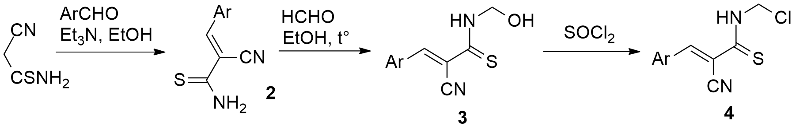
Для прогнозирования возможной биологической активности полученных соединений 3 и 4 был использован сервис Pass Online. Соединения 3 с большей вероятностью проявляют свойства ингибиторов тирозинкиназ (87,4%) и S-метилтрансферазы гомоцистеина (78,2%), также они могут проявлять противоопухолевые свойства (78,8%) и в меньшей степени – антипсориатические свойства (57,3%). К нежелательным эффектам прогноз относит гипоплазию коры надпочечников (67,9%) и анемию (53,8%). Для N-(хлорметил)тиоамидов 4 PASS Online предсказывает уменьшение вероятности ингибирующих свойств тирозинкиназы (78,3%) и протеинкиназы (67,5%). Вероятность антипсориатических свойств – наоборот, увеличивается (58,6%), так же как и вероятность гипоплазии коры надпочечников (78,3%). Дополнительно возникают риски развития нейтрофильного дерматоза - синдрома Свита (66,3%).
Молекулярный докинг с целью поиска возможных протеиновых мишеней для полученных соединений 3 проведен с использованием нового протокола протеин-лигандного докинга GalaxySagittarius на базе веб-сервера GalaxyWeb. На Рис. 1 показана визуализация комплекса соединения 3 (Ar = 4-ClC₆H₄) с урокиназой. В целом соединения 3 представляют интерес как потенциальные противоопухолевые агенты.
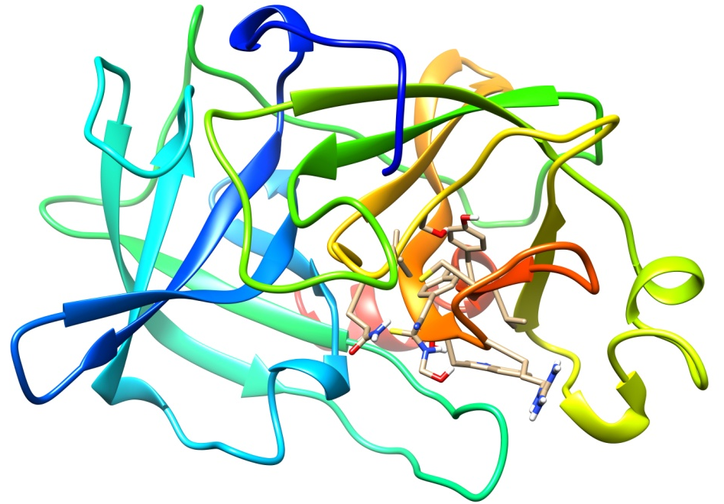
Рис. 1. Протеин-лигандный комплекс соединения 3 (Ar = 4-ClC₆H₄) с сериновой протеазой uPA –урокиназным активатором плазминогена (PDB ID 1C5Z, Uniprot ID P00749)
Литература
1. Доценко В.В., Чигорина Е.А., Кривоколыско С.Г. N-гидроксиметилирование 3-арил-2-цианопроп-2- ентиоамидов // Журнал общей химии. – 2020. – Т. 90. № 8. – с. 1199- 1206.

